CORPORACION DIVINO NIÑO
Octavo Grado

NOMBRE ___________________________________________ FECHA _____________________

EXPANSIÓN IMPERIALISTA
Factores de expansión
Los principales son
Ideológico
Político
Económico
Justificada por

Influida por
Expansión nacionalista
- Superioridad occidental
- Misión evangelizadora

Revolución Industrial
Entre las consecuencias tenemos
Rivalidades internacionales
Dominio y explotación colonial
Posibilitada por

CONCEPTOS CLAVES :

- Imperialismo:
Sistema en el que la cultura, la política y la economía se organizan en función del dominio de unos países sobre otros.

- Colonialismo:
Ocupación de un territorio por otro país. Conlleva la ocupación militar, el asentamiento de población originaria del país dominante y explotación de sus recursos económicos en beneficio de este.

- Metrópoli: País dominante

- Colonia: País o territorio sometido, gobernado y explotado por otro

EL IMPERIALISMO Y EL COLONIALISMO CONTEMPORÀNEO

OBJETIVO: Comprender las causas del Imperialismo Europeo
1.- Lea con atención la información contenida en la guía y responda las siguientes preguntas:
Las causas Económicas: La crisis de 1873 provocó el descenso de los precios, y con ello el proteccionismo. Esto dio lugar a la necesidad de encontrar nuevos mercados que no estuvieran controlados por dicho sistema. Por otra parte potencias capitalistas europeas como Inglaterra, Países Bajos y Bélgica necesitan dar salida a su excedente de capital y lo hace invirtiéndolo en países de otros continentes estableciendo préstamos, implantando ferrocarriles, instalando puertos, etc. Además estos países necesitan buscar materias primas para sus industrias ya que ya empiezan a agotarse o a escasear en Europa.
Demográficas: En Europa, entre 1850 y 1914, se produjo un espectacular aumento demográfico, llegando incluso a duplicarse su población, por lo que en algunos países empezaban a escasear los recursos. Gran parte de la población, unos 40 millones de europeos, no tenía otra salida que marcharse a las colonias de su respectivo país ya que no contaban con trabajo ni con alimentos suficientes para abastecerse. Ideológicas: Las potencias europeas quieren expandirse más allá del viejo continente y para ello utilizan la religión como pretexto. Por ello muchos europeos se marchan para cristianizar a los indígenas encabezados por la Iglesia, con su misión evangelizadora.
Darwinismo social: Tras conocer las recientes teorías de Darwin sobre la evolución de las especies por selección natural, sostenían que, al igual que las distintas especies o razas, las sociedades más avanzadas tenían derecho a imponerse y a seguir creciendo aunque fuera a costa de las más inferiores o retrasadas.
Científicas: existía un fuerte interés por descubrir y analizar nuevas especies de animales y plantas, conocer nuevos territorios y realizar investigaciones de todo tipo.
Técnico-políticas: algunos políticos quieren hacer olvidar rápidamente sus derrotas consiguiendo nuevos territorios. La navegación también fue un factor importante ya que los barcos de vapor, ahora capaces de llegar mucho más lejos, necesitan disponer de puntos costeros por todo el mundo para poder reponer las existencias de carbón.
Militares: como en Europa había cesado la mayoría de conflictos bélicos, los soldados de los distintos ejércitos necesitan actuar en otros territorios y por ello aprovechan la expansión colonial de las empresas para servir militarmente a su país.
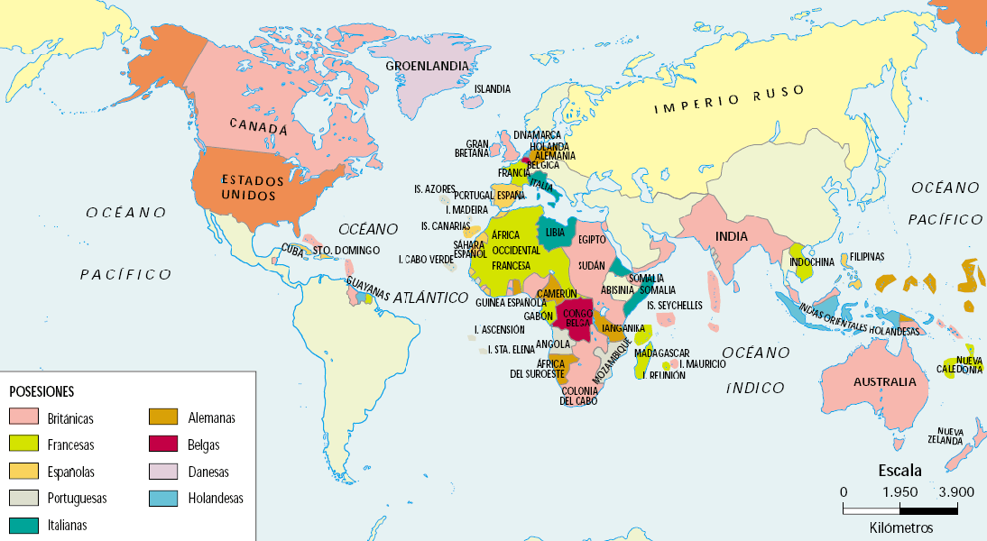
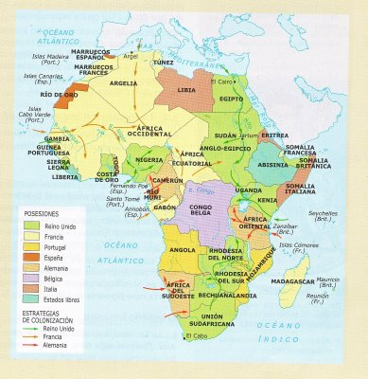
Colonias Europeas en África por parte de Europa (XIX y XX)
Inglaterra: Iniciadora de la Revolución Industrial, fue también la primera en formar un Imperio basado en el dominio del mar y de los accesos a las grandes vías de comunicación marítima. Declaró “colonia de la Corona” a la India y se apoderó de Afganistán, Birmania y la Península Malaya. Adquirió la mayoría de las acciones del Canal de Suez, extendiendo su dominio sobre Egipto y luego sobre Sudán, Uganda y Kenya; Cecil Rhodes, entretanto desde el Cabo se dirigió al norte, tratando de unir toda la costa oriental de África, lo que casi logró tras la sangrienta guerra contra los Boers (1899 – 1902). Sólo la colonia alemana del África Oriental se interponía entre las posesiones inglesas.
En China, la guerra del opio (1839 – 1842), le otorgó el dominio sobre Hong-Kong; este puerto y las colonias de Canadá, Australia y Nueva Zelanda, completan el Imperio inglés que alcanzó su apogeo durante el largo reinado de la reina Victoria (1837 – 1901).
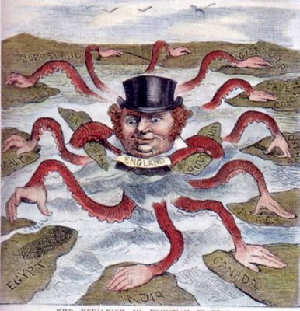
Las colonias con altos porcentajes de población blanca se transformaron en dominios: Canadá (1848), Australia (1901), Nueva Zelanda (1907) y Unión Sudafricana (1910). El dominio gozaba de autonomía política interna, pero la representación exterior y defensa incumbía a la corona inglesa. En otras colonias dejaron subsistir las autoridades nativas sujetas a un poder central inglés o, simplemente, crearon protectorados. Francia: Fue el segundo Imperio colonial del siglo XIX. Contaba con la colonia de Argelia, África Occidental, África Ecuatorial, Somalia, Madagascar y Marruecos, las islas en el Caribe, Indochina, y ciertos enclaves en la India. Su gobierno estaba fuertemente centralizado y los habitantes fueron obligados a convertirse en franceses de ultramar.

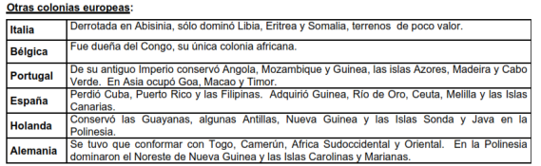

1.- Explique la causa principal del imperialismo inglés
2.-¿Cómo fue la experiencia de Inglaterra , en la formación del imperialismo?
3.-Nombre a lo menos 7 colonias de Inglaterra
4.- Defina 4 causas del imperialismo
5.- Explique con sus palabras el Imperialismo

ACERCA DE LA LECTURA…….

- Realiza la lectura y haz un análisis de cada uno de los documentos.
- Redacta un escrito donde expones las ideas principales del grupo humano al que representa
- En el escrito debe argumentar las afirmaciones expuestas, refiriéndose a cada uno

DOCUMENTO 1: LA LABOR DEL HOMBRE BLANCO
Lo que ahora sentimos es que nuestro dominio sobre aquellos territorios sólo puede justificarse si demostramos que aumenta la felicidad y prosperidad de los pueblos, y yo sostengo que nuestro dominio ha llevado y lleva seguridad, paz y mayor prosperidad a países que nunca habían conocido antes tales beneficios.
Al llevar a cabo esta tarea civilizadora, estamos cumpliendo lo que yo creo que es nuestra misión nacional, al tiempo que encontramos la ocasión de poner en práctica las cualidades y potencialidades que han hecho de nosotros la gran raza gobernante. No estoy afirmando que nuestro éxito haya sido total en cualquier caso, ni que nuestros métodos hayan estado fuera de cualquier reproche. Pero mantengo que casi en cualquier lugar en el que el dominio de la Reina ha sido establecido y se ha impuesto la gran Pax Británica, con ella ha llegado una mayor seguridad para la vida y la propiedad, y una mejora material de las condiciones de la mayoría de la población.

JOSEPH CHAMBERLAIN, Foreign and Colonial Speeches, 1897

DOCUMENTO 2: IDEA RACISTA DE LOS COLONIZADORES
1. Las analogías entre los negros y los monos son más grandes que entre los monos y los europeos.
El negro es inferior, intelectualmente, al hombre europeo. El negro sólo puede ser humanizado y civilizado por los europeos. "
J.JUNT. Sesión científica de la Sociedad Antropológica de Londres, 1863.
2. La inferioridad intelectual de los negros, lejos de conferirnos el derecho de abusar de su debilidad, nos impone el deber de ayudarlos y protegerlos."
"Negro", artículo del Grand Dictionnaire Universel Larousse du XIX siécle, 1872.

3. Sin negar que los negros se puedan civilizar, es cierto, pero, que su civilización siempre será inferior a la nuestra, porque la fuerza de la mente de aquella gente es realmente inferior. Creemos que la raza superior a cualquier otra, aquella de la que dependerá siempre el destino del mundo, es la raza blanca.
Farmochi, curso de geografía universal, 1850.

DOCUMENTO 3: NO TODOS LOS BLANCOS PIENSAN IGUAL
¡Razas superiores!, ¡Razas inferiores!. Es fácil decirlo. Por mí parte, yo me aparto de tal opinión, especialmente después de haber visto a sabios alemanes demostrar científicamente que la francesa es una raza inferior a la alemana. No, no existe el derecho de las llamadas naciones superiores sobre las naciones llamadas inferiores. La conquista que preconizan es el abuso, liso y llano, de la fuerza que da la civilización científica sobre las civilizaciones primitivas, para apropiarse del hombre, torturarlo y exprimirle toda la fuerza que tiene, en beneficio de un pretendido civilizador.
G. Clemenceau, Miembro del Parlamento francés, Discurso a la Cámara de Diputados (Julio de 1885)

DOCUMENTO 4: TRAGEDIA DEL HOMBRE NEGRO
El sol del desastre se ha levantado en occidente, abrazando los hombres y las tierras pobladas. La calamidad cristiana se ha batido sobre nosotros como una nube de polvo. Al principio llegaron pacíficamente, con palabras tiernas y suaves: “Venimos a comerciar, decían, a reformar las creencias de los hombres, a echar de aquí la opresión y el robo, a vencer y barrer la corrupción”. No todos adivinamos sus intenciones.
Y ahora aquí estamos. Somos sus inferiores. Ellos nos sedujeron con pequeños regalos, ellos nos dieron a comer cosas buenas... pero ahora ya han cambiado de tono... ahora nos someten a su opresión.
Escrito por un poeta negro, 1875, En: Antonio Fernández, Historia del Mundo Contemporáneo, Edit. Vicens Vives, Barcelona 1994, p. 235

DOCUMENTO 6: EL COLONIALISMO ANALIZADO POR UN PRESIDENTE AFRICANO (1975)
«La colonización tiene su faceta positiva y su faceta negativa. Por una parte, es evidente que ha favorecido el desarrollo de un proceso natural de totalización del mundo. En ese sentido, gracias a la colonización se ha ido creando, siglo tras siglo, la civilización entendida como universal. Sin embargo, por otra parte, la explotación que implica el hecho colonial, hace de un fenómeno nefasto.
En realidad, en cualquier época, la colonización ha comportado aspectos muy negativos. Basta con analizar, como ejemplo, la historia de África. (...) Hasta mediados del siglo XIX, los árabes y europeos organizaron el comercio humano llamado «trata de negros». (... ) Se calcula que ese genocidio provocó cien millones de muertos. Yo creo que fueron doscientos millones. Se trata del genocidio más brutal de la historia. El mal causado al África negra es el terrible que jamás se haya causado a una etnia.
Y, sin embargo, insisto en el hecho de que la colonización ha comportado algo positivo en sentido de que a los pueblos africanos nos ha permitido entrar en el mundo moderno. El proceso colonizador nos ha aportado aspectos culturales que, a pesar de ser extranjeros, cabe considerar como fecundos.»
Leopoldo Sédar, presidente de Senegal. Colonialismo y neocolonialismo, Salvat, col. G.T., Nº 63, Barcelona, 1975, páginas 10-11

OBSERVA LAS IMAGENES Y COMPÁRALAS CON LOS DOCUMENTOS

IMÁGENES ACERCA DEL IMPERIALISMO
Encuentro entre comerciantes europeos y aborígenes africanos, fines del siglo XIX. | Aborígenes australianos, 1901

ACERCA DE LAS IMÁGENES….

- Describe cada imagen y luego escribe las ideas e impresiones que te provocan.
- ¿Qué título pondrías a las imágenes?
- ¿Consideras que las opiniones de quienes defienden la teoría imperialista se reflejan en la fotografía? Justifica tu respuesta.
- Luego de leer los documentos y observar las imágenes ¿a cuál de los autores analizados defenderías? Justifica tu respuesta.

